季延中学2017年春高一年期中考试生物科试卷
考试时间：100分钟 满分：100分
命题者：佘瑞雪
一、选择题（共50分，其中1~20题每题1分,21~35题每题2分）
1．一个受精卵能发育成一个多细胞的个体，这主要依赖于细胞的
A. 分裂和癌变 B. 衰老和分化
C. 分裂和分化 D. 衰老和分裂
2．对于多细胞生物而言，下列有关细胞生命历程的说法正确的是
A. 细胞分化导致细胞中的遗传物质改变
B. 细胞癌变是所有细胞都要经历的一个阶段
C. 细胞衰老时细胞呼吸的速率减慢
D. 细胞死亡是细胞癌变的结果

3．下列有关“制作并观察植物细胞有丝分裂的临时装片”实验的叙述，正确的是
A. 解离的目的是使染色体离开细胞核
B. 漂洗的目的是洗去染色剂，避免染色过度
C. 使用龙胆紫溶液的目的是使染色体着色WWW.ziyuanku.com
D. 在高倍镜下观察可观察到染色体的动态变化
4．下图有丝分裂过程中染色体形成的图解，相关叙述正确的是

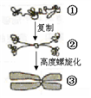
A. ①→②过程发生在有丝分裂前期
B. ②→③过程DNA含量发生加倍
C. ①→③过程染色体数目发生加倍
D. ③时染色体与DNA分子数之比为1∶2

5．下列杂交组合中，后代基因型种类最多的杂交组合是 A. AAbb×aaBB B. AABB×aabb
C. AaBB×AaBB D. AaBB×aaBb
6．豌豆的矮茎和高茎为一对相对性状，下列杂交实验中能判别性状显隐性关系的是
A. 高茎×高茎→高茎
B. 高茎×高茎→301高茎＋101矮茎
C. 矮茎×矮茎→矮茎
D. 高茎×矮茎→98高茎＋107矮茎
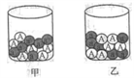
7．下图为模拟孟德尔杂交实验中的用具，某同学从甲、乙中各取一个小球，并记录组合类型。下列有关该实验的叙述错误的是

A. 实验模拟F₁产生配子和受精作用
B. 若甲表示雌性个体，则乙为雄性个体
C. 黑白小球分别代表雌配子和雄配子
D. 从甲乙中随机各抓取1个球的组合类型有3种
8．牵牛花的红花（A）对白花（a）为显性，阔叶（B）对窄叶（b）为显性。纯合红花窄叶和纯合白花阔叶杂交的后代再与“某植株”杂交，其后代中红花阔叶：红花窄叶：白花阔叶：白花窄叶的比依次是3：1：3：1。遗传遵循基因的自由组合定律。“某植株”的基因型是$来&源：ziyuanku.com
A．Aabb B．aaBB C．AaBb D．aaBb
9．对下列细胞分裂的相关图像的分析，正确的是
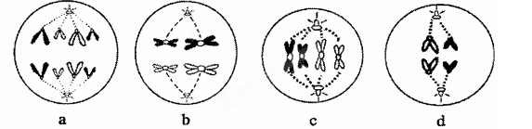
A. a b c d细胞可出现于同一器官中 B. ab细胞染色体数不同，染色单体数相同
C. b c细胞中四分体数均为二 D. c d细胞染色体数相同，染色体组数不同
10．下列有关叙述中,正确的是（ ）
A．兔的白毛与黑毛、狗的长毛与卷毛都是相对性状
B．隐性性状是指生物体不能表现出来的性状
C．纯合子的自交后代不会发生性状分离，杂合子的自交后代中不会出现纯合子
D．表现型相同的生物，基因型不一定相同
11．下列关于性染色体及其上基因的遗传方式和特点的说法中，正确的是（ ）
A. 性别受性染色体控制而与基因无关中·华.资*源%库 ziyuanku.com
B. 具有异型性染色体的生物，发育成雄性个体
C. 女性红绿色盲基因携带者体内的色盲基因不一定来自母亲
D. 性染色体上的基因只符合伴性遗传的特点，而不遵循孟德尔定律
12．下列哪项不属于孟德尔对一对相对性状的杂交实验做出的解释：（ ）
A. 生物的性状由遗传因子控制
B. 遗传因子是个“独立的颗粒”，既不会相互融合，也不会在传递中消失，且分显隐性
C. 细胞中有遗传因子都是成对存在的
D. 受精时，雌、雄配子的结合是随机的
13．在探索遗传物质本质的过程中，科学发现与使用研究方法起到了不可估量作用，下列发现与方法配对正确的是
①1866年孟德尔的豌豆杂交实验，提出遗传规律
②1903年萨顿研究蝗虫的减数分裂，提出“基因在染色体上”的假说
③1910年摩尔根进行果蝇杂交实验，证明基因位于染色体上
A. ①假说一演绎法 ②假说一演绎法 ③类比推理法
B. ①假说一演绎法 ②类比推理法 ③假说一演绎法
C. ①假说一演绎法 ②类比推理法 ③类比推理法
D. ①类比推理法 ②假说一演绎法 ③假说一演绎法
14．下列关于孟德尔发现基因分离定律的实验过程的相关叙述，错误的是
A. 测交实验的目的是用以检测F₁的基因型
B. 在杂交实验过程中必需对父本和母本都要去雄
C. 孟德尔做的测交实验属于假说一演绎法步骤中的实验验证阶段中/华-资*源%库
D. F₁自交产生的后代会出现性状分离，显性个体数量多于隐性个体
15．在雄性果蝇的精巢中，下列细胞内一定含有2条Y染色体的是
A. 精原细胞有丝分裂后期 B. 初级精母细胞四分体时期
C. 初级精母细胞减数第一次分裂后期 D. 次级精母细胞减数第二次分裂后期

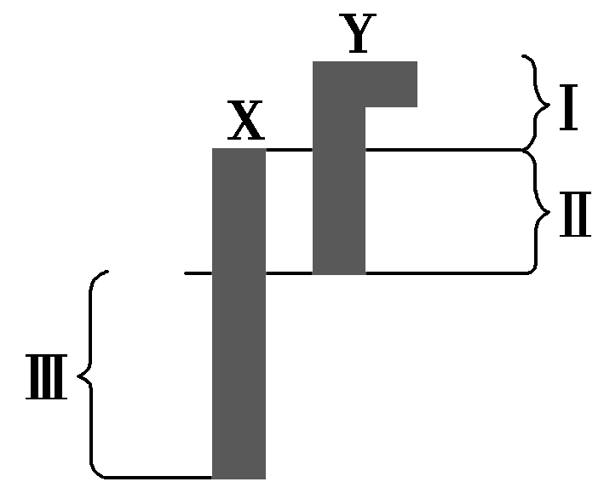
16．如图是人体性染色体的模式图。下列叙述不正确的是
A．位于Ⅰ区基因的遗传只与男性相关
B．人体的初级精母细胞中只含一条X染色体
C．位于Ⅱ区的基因在遗传时，后代男女性状的表现一致
D．性染色体既存在于生殖细胞中，也存在于体细胞中

17．下图中甲-丁为小鼠睾丸中不同细胞在不同分裂时期的染色体数、染色单体数和DNA分子数的比例图，关于此图的叙述正确的是中·华.资*源%库 ziyuanku.com
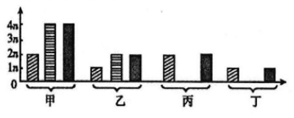

A. 丁可表示减数第二次分裂后期 B. 乙可表示减数第二次分裂后期
C. 丙可表示有丝分裂后期 D. 甲可表示减数第一次分裂后期
18．下列有关基因和染色体的叙述，不支持“基因在染色体上”这一结论的选项（ ）
A. 在向后代传递过程中，都保持完整性和独立性
B. 在体细胞中都成对存在，都分别来自父母双方
C. 减数第一次分裂过程中，基因和染色体行为完全一致
D. 果蝇的眼色有白色和红色等性状
19．红绿色盲为伴X染色体隐性遗传病，抗维生素D佝偻病为伴X染色体显性遗传病。调查某一城市人群中男性红绿色盲发病率为M，男性抗维生素D佝偻病发病率为N，则该市妇女患红绿色盲和抗维生素D佝偻病的概率分别为( )
A．大于M、大于N B．小于M、大于N
C．小于M、小于N D．大于M、小于N
20．以下与遗传物质相关的叙述，正确的是
A. 遗传物质包括蛋白质和DNA B. 酵母菌的遗传物质是DNA
C. 细胞生物的主要遗传物质是DNA D. H7N9流感病毒的遗传物质含有S元素
21．图1是某高等动物体内细胞分裂的示意图，图2表示该动物细胞中每条染色体上DNA含量变化的曲线图。下列叙述错误的是
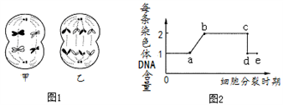
A. 该动物正常体细胞内有4条染色体
B. 图1中的细胞乙对应图2中的bc段
C. 图1中表示减数分裂的是细胞甲
D. 图2中c→d是因为着丝点的分裂
22．一个家庭中，父亲正常，母亲患血友病，婚后生了一个性染色体为XXY的正常儿子，产生这种变异最可能的亲本和时间分别是
A. 父亲、减数第二次分裂后期 B. 母亲、减数第二次分裂后期
C. 父亲、减数第一次分裂后期 D. 母亲、减数第一次分裂后期
23．下图为人体生殖器官中某细胞的核DNA含量变化曲线图，据图判断下列说法错误的是
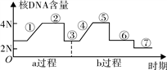
A. ①④属于S期
B. 姐妹染色单体分离发生在②和⑥时期
C. ⑤时期细胞内染色体数为4N
D. a过程为有丝分裂，b过程为减数分裂

24．果蝇的红眼和白眼是X染色体上的一对等位基因控制的相对性状,用一对红眼雌雄果蝇交配,子一代中出现白眼果蝇。让子一代雌雄果蝇随机交配,理论上子二代果蝇中红眼与白眼的比例为（ ）
A、3:1 B、13:3 C、5:3 D、7:1
25．玉米甜和非甜是一对相对性，随机取非甜玉米和甜玉米进行间行种植。其中一定能够判断甜和非甜的显隐性关系的是中/华-资*源%库
A. 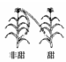 B . 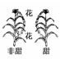 C. 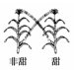 D. 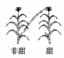
26.火鸡的性别决定方式是ZW型（♀ZW，♂ZZ）曾有人发现少数雌火鸡ZW的卵细胞未与精子结合，也可以发育成二倍体后代．遗传学家推测，该现象产生的原因可能是：卵细胞与其同时产生的三个极体之一结合，形成二倍体WW后代的胚胎不能存活）．若该推测成立，理论上这种方式产生后代的雌雄比例是（ ）
A．雌：雄=1：1 B．雌：雄=4：1
C．雌：雄=3：1 D．雌：雄=1：2
27．下图是甲、乙两种单基因遗传病的系谱图，有关分析正确的是( )
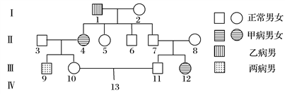
A. 4号患甲病说明1号和2号遵循基因的自由组合定律
B. 6号和7号与甲病有关的基因型相同的概率为1/3
C. 从1号个体及子女推知乙病是常染色体隐性遗传病
D. 若3号不携带乙病致病基因，则乙病是伴X染色体隐性遗传病
28．小麦的抗病和感病为一对相对性状，无芒和有芒为另一对相对性状，用纯合的抗病无芒和感病有芒作亲本进行杂交，F₁全部为抗病无芒，F₁自交获得F₂的性状比例为9：3：3：1。给F₂中抗病无芒的植株授以感病有芒植株的花粉，其后代的性状分离比为
A. 16：8：2：1 B. 9：3：3：1
C. 4：2：2：1 D. 25：5：5：1
29．某种鸟类羽毛的颜色由等位基因A和a控制，且A基因越多，黑色素越多；等位基因B和b控制色素的分布，两对基因均位于常染色体上．研究者进行了如图所示的杂交实验，下列有关叙述错误的是

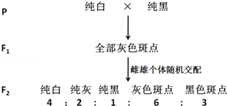
中·华.资*源%库 ziyuanku.com

A. 羽毛颜色的显性表现形式是不完全显性
B. 基因A（a）和B（b）的遗传遵循自由组合定律
C. F2黑色斑点中杂合子所占比例为2/3
D. 能够使色素分散形成斑点的基因型是BB
30．已知三对基因在染色体上的位置情况如图所示，且三对基因分别单独控制三对相对性状，则下列说法正确的是（ ）
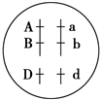
A. 三对基因的遗传遵循基因的自由组合定律
B. 基因型为AaDd的个体与基因型为aaDd的个体杂交的后代会出现4种表现型，比例为3∶3∶1∶1
C. 如果基因型为AaBb的个体在产生配子时没有发生交叉互换，则它只产生4种配子中·华.资*源%库 ziyuanku.com
D. 基因型为AaBb的个体自交后代会出现4种表现型，比例为9∶3∶3∶1
31.若1个³⁵S标记的大肠杆菌被1个³²P标记的噬菌体侵染，裂解后释放的所有噬菌体（ ）
A．一定有³²P，可能有³⁵S B．只有³⁵S
C．一定有³⁵S，可能有³²P D．只有³²P
32．某兴趣小组偶然发现一突变植株，突变性状是由一条染色体上的某个基因突变产生的。（假设突变性状和野生性状由一对等位基因A、a控制），为了了解突变基因的显隐性和在染色体中的位置，该小组设计了杂交实验方案：利用该突变雄株与多株野生纯合雌株杂交；观察记录子代中雌雄植株中野生性状和突变性状的数量，下列说法错误的是
A．如果突变基因位于Y染色体上，则子代雄株全为突变性状，雌株全为野生性状
B．如果突变基因位于X和Y的同源区段，且为显性，则子代雄株雌株全为野生性状
C．如果突变基因位于X染色体上且为显性，则子代雄株全为野生性状，雌株全为突变性状
D．如果突变基因位于常染色体上且为显性，则子代雄株雌株各有一半野生性状
33．一只突变型雌性果蝇与一只野生型雄性果蝇交配后，产生的F₁中野生型与突变型之比为2∶1，且雌雄个体之比也是2∶1。这个结果从遗传学角度作出的合理解释是（ ）WWW.ziyuanku.com$来&源：ziyuanku.com
A. 该突变基因为常染色体显性基因
B. 该突变基因为X染色体隐性基因
C. 该突变基因使得雄性个体致死
D. 该突变基因使得雌配子致死
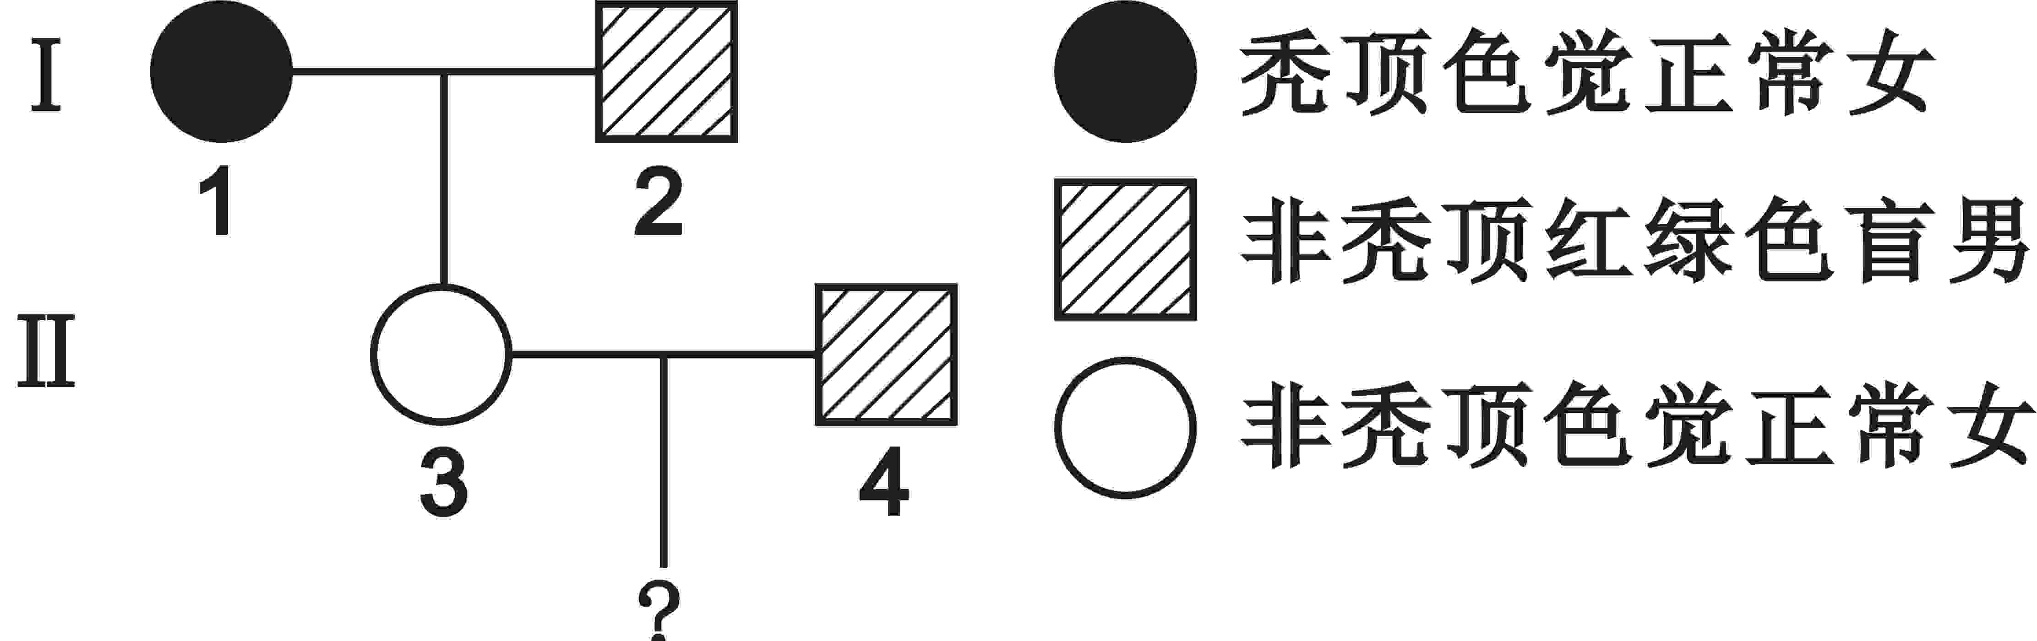
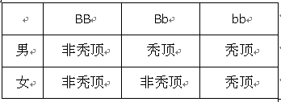
34．人类红绿色盲的基因位于X染色体上，秃顶的基因位于常染色体上，结合下表信息可预测，右图中Ⅱ-3和Ⅱ-4所生子女是（ ）

A.非秃顶色盲儿子的概率为1/4 B.秃顶色盲儿子的概率为1/8
C.非秃顶色盲女儿的概率为1/8 D.秃顶色盲女儿的概率为1/4
35．用³⁵S标记的T₂噬菌体侵染未标记的大肠杆菌，经过一段时间的保温、搅拌、离心后发现放射性主要分布在上清液中，沉淀物的放射性很低，对于沉淀物中含有少量的放射性的正确解释是( )
A．经搅拌与离心后还是有少量含有³⁵S的T₂噬菌体吸附在大肠杆菌上
B．离心速度太快，较重的T₂噬菌体有部分留在沉淀物中
C．T₂噬菌体的DNA分子上含有少量的³⁵S
D．少量含有放射性³⁵S的蛋白质进入大肠杆菌内

二、综合题（共50分）
36．（8 分）如图五个细胞是某种生物不同细胞分裂的示意图，请回答以下问题：$来&源：ziyuanku.com
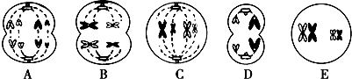
（1）具有同源染色体的细胞有 ．
（2）A细胞经分裂形成的子细胞的名称是 ，此生物体细胞中的染色体最多为
条．
（3）上述图形中，移向细胞两极的遗传物质一定相同的是 ．（不考虑基因突变和交叉互换），B时期染色体的行为特点是 ．
（4）如果该生物为雄性，可观察到这些分裂图象的部位是 ，D细胞的名称是 ，初级卵母细胞、次级卵母细胞和卵细胞之间的DNA含量比例为 ．

中/华-资*源%库

37．（6分）某两性花植物的紫花与红花是一对相对性状，且为由单基因（D、d）控制的完全显性遗传。现用一株紫花植株和一株红花植株作实验材料．设计了如下实验方案（后代数量足够多），以鉴别该紫花植株的基因型。请回答下列问题：
（1）该实验设计原理遵循 定律。
（2）完善下列实验设计：
第一步： （填选择的亲本及交配方式）;
第二步：紫花植株×红花植株。
（3）实验结果预测：
①若第一步出现性状分离，说明紫花植株为 （填“纯合子”或“杂合子”）。若未出现性状分离，说明紫花植株的基因型为 。WWW.ziyuanku.com中/华-资*源%库
②若第二步后代全为紫花，则紫花植株的基因型为 ；若后代全部为红花或出现红花，则紫花植株的基因型为 。
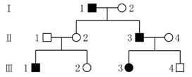
38．(8分)山羊性别决定方式为XY型，下面的系谱图表示了山羊某种性状的遗传，图中深色表示该种性状的表现者。

已知该性状受一对等位基因控制，在不考虑染色体变异和基因突变的条件下，回答下列问题：
（1）据系谱图推测，该性状为______（填“隐性”或“显性”）性状。
（2）假设控制该性状的基因仅位于Y染色体上，依照Y染色体上基因的遗传规律，在第Ⅲ代中，表现型不符合该基因遗传规律的个体是 （填个体编号）。
（3）若控制该性状的基因仅位于X染色体上，则系谱图中一定是杂合子的个体
是 （填个体编号），可能是杂合子的个体是 （填个体编号）。
39．(14分)某种狗的毛色受两对同源染色体上的两种基因控制。第一种基因控制毛色，其中黑色为显性(B)，棕色为隐性(b)。第二种基因控制颜色的表达，颜色表达是显性(E)，颜色不表达为隐性(e)。无论遗传的毛色是哪一种(黑色或棕色)，颜色不表达狗的毛色为黄色。一位育种学家连续让一只棕色的狗与一只黄色的狗交配，所生小狗全为黑色，用子代雌雄黑狗互交，结果生下的小狗有黑色、黄色和棕色三种体色。请分析回答下列问题。
（1）该遗传实验中，亲代棕毛狗和黄毛狗的基因型分别是___________、___________。
（2）理论上说，其中黄毛狗的基因型有___________种，如果让F₂中黄毛狗与亲代棕色狗交配，其后代出现棕毛狗的几率是___________。
（3）这两对基因的传递遵循基因自由组合定律，如果要利用以上家系设计测交实验验证该规律，可从F₂黄毛狗中选出适合基因型个体与任一异性 狗进行实验。请写出该测交实验的遗传图解。

40．（14分）果蝇的眼色由两对独立遗传的基因（A、a和B、b）控制（A、a基因位于2号染色体上），其中A和B同时存在时果蝇表现为红眼，B存在而A不存在时为粉红眼，其余情况为白眼。现选择两只红眼雌、雄果蝇交配，产生的后代如下图所示，请回答：
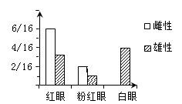

（1）亲代雌果蝇的基因型为_______________。
（2）F₁雌果蝇中杂合子所占的比例为_______，雄果蝇能产生________种基因型的配子。
（3）果蝇体内另有一对基因T、t，已知这对基因不位于2号染色体上。当t基因纯合时对雄果蝇无影响，但会使雌果蝇性反转成不育雄果蝇。为了探究T、t基因是否位于X染色体上，让纯合红眼雌蝇与不含T基因的纯合白眼雄蝇杂交，F₁随机交配得F₂，观察F₂的性别比例。
①若 ，则T、t基因位于X染色体上；
②若 ，则T、t基因位于常染色体上。
③讨论：若T、t基因位于X染色体上，F₂无粉红眼果蝇出现，则亲代雄果蝇的基因型为_________。（示例：纯合红眼雌果蝇基因型写作AAX^{TB}X^{TB}）F₂雌雄个体自由交配，F₃雄性个体中，不含Y染色体的个体所占比例为____________。
季延中学2017年春高一年期中考试生物科答案
CCCDD BCDAD CCBBA CDDBB
BCCBA BDCDB CBCBA

36（8分）
（1）A、B、C、E （2）体细胞 8
（3）A、D 同源染色体分离，非同源染色体自由组合
（4）睾丸 次级精母细胞 4：2：1
37（6分）
（1）基因的分离定律 （2）紫花植株自交
（3）①杂合子 DD/dd ②DD dd
38（8分）
（1）隐性 （2）Ⅲ—1、Ⅲ—3和Ⅲ—4
（3）Ⅰ—2、Ⅱ—2、Ⅱ—4 Ⅲ—2
39（14分）
（1） bbEE BBee （2）3 50% （3） F₁代黑毛狗 略(4分)
40．（14分）
（1）AaX^{B}X^{b} （2）3/4 6
（3）①雌：雄=1:1 ②雌：雄=3:5 ③AAX^{tb}Y 1/9

